Penci Értékkereső
I. évf. 2. szám Advent 1. vasárnapja 2012. december 2.
Úrjövet
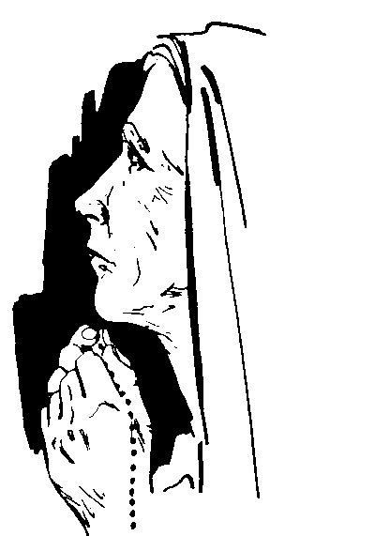
Egy anekdota szerint volt egy ember, aki a vasútnál dolgozott és az volt a feladata, hogy megvizsgálja a kocsik kerekeit, amíg azok a vágányon állnak. Ez a dolgozó kocsitól kocsiig ment, és kalapácsával megütögette a kerekeket. Ily módon vizsgálta, hogy nincsen-e valamelyik kerék megrepedve. Egyszer az egyik utas odament a vasutashoz és megkérdezte tőle: „Uram miért csinálja ezt?” Ő megvakarta a fejét és így válaszolt „Uram, én már harminc éve dolgozom a vasútnál. Valamikor elmagyarázták nekem, hogy miért kell tennem, de mostanra már elfelejtettem.”
Hasonló módon történik velünk is. Mi is gyakran elfelejtjük a legfontosabb dolgokat. Mily nagyon el vagyunk foglalva saját életünk berendezésével itt a földön, és elfelejtjük, hogy miért és kinek élünk. Annyira belefáradunk az anyagi dolgok megszerzésébe, hogy megfeledkezünk az örök értékekről.
Ne csodálkozzunk tehát azon, hogy az egy-ház szüntelenül igyekszik ezekre a legfontosabb dolgokra figyelmeztetni. Erre a célra szolgál többek között advent ideje, a Krisztus eljövetelére való felkészülés időszaka.
Isten szüntelenül megmutatja nekünk kegyelmét és szeretetét, és eljön hozzánk életünk minden pillanatában. Először eljött hozzánk születésünkkor, amikor szeretetből életre hívott minket. Keresztelésünkkor eljött hozzánk Isten, hogy fogadott gyermekeivé tegyen. Mindennap eljön hozzánk azáltal, hogy életünket fenntartja. Szívünk minden dobbanásában meghallhatjuk az Ő hozzánk intézett szavát: szeretlek /.../, nagyon szeretlek.
Isten mindennap eljön hozzánk, körülvesz jó és szeretett emberekkel, akik az Ő követei. Eljön hozzánk az Ő Szent Igéje által, amit a templomban is hallhatunk. Eljön hozzánk szent jelekben, a szentségekben, melyeket befogadhatunk. Különös módon eljön hozzánk Krisztus a szentmisében, amikor magunkhoz vesszük Őt a kenyér színében.
Ahhoz, hogy jól előkészítsük magunkat Krisztus eljövetelére, először is meg kell térnünk, azaz le kell térnünk a gonoszság és a bűn útjáról, amely a lelki halálhoz vezet, viszsza kell térni a szeretet és a jóság útjára, mely viszont az Élet útja. Az első lépés a megtérésünk útján legyen az alapos lelkiismeretvizsgálat. Mindenki igyekezzen meglátni magát a teljes igazságban. Úgy lássuk saját magunkat, ahogyan Isten lát minket. A következő lépés adventi előkészületünkben a jól elvégzett szentgyónás kell, hogy legyen, vagyis be kell vallanunk Isten előtt minden bűnünket, rossz tulajdonságainkat és szokásainkat.
A Krisztussal történő találkozásra való fel-készülés sok munkát, fáradságot és áldozatot követel tőlünk. Nézzünk Keresztelő Szent Jánosra! Teljes szívünkből és lelkünkből készüljünk az Ő eljövetelére. Készüljünk úgy, ahogy eddig még soha. Az idei advent legyen ébredés a lelki álomból, a jobb imaélet ideje és belépés a szentség és a jó gyakorlásának az útjára. Jöjj el Jézus!
HIRDETÉSEK
- Szeretettel ajánljuk a kedves hívek figyelmébe a „Karácsonyi Áldás” című CD-s kiadványunkat, melyen Hulitka Róbert atya ad elő karácsonyi dalokat. A CD melléklettel ellátott képeslap ára 990 Ft, melyből minden lemez után 500 Ft-al a Penci Közösségi Ház felújítását támogatjuk.
- A Váci Szent Anna Karitász dzsekiket, kabátokat gyűjt rászorulók részére. A gyűjtésről plakát a hirdetőtáblán olvasható.
- A csángó gyermekek megsegítésére tanszereket, könyveket, használható játékokat, édességet gyűjtünk. A felajánlásokat a hitoktatóknál és a plébánián lehet leadni.
- Dr. Peukert Emőke előadást tart a Csodás érem története címmel december 6-án, 17 órakor a Credo házban. Bevezetőt mond dr. Varga Lajos segédpüspök úr.
- December 8-án, Szeplőtelen Fogantatás ünnepén lesz a Karolina Kápolna búcsúja. Ezért az esti, ünnepi szentmisét a Székesegyház helyett a Karolina Kápolnában tartjuk. A Székesegyházban az ünnep alkalmából Endreffy Attila és Nagy Gerda orgonahangversenye lesz 19 órakor.
2012.12.07. P 17:30 Szentségimádás a Penci Templomban, gyóntatás
18:00 Szentmise, utána ifi hittan
2012.12.09. Vas 11:00 Szentmise Advent 2. vasárnapja
Hivatali ügyintézés: Vác- Alsóvárosi Plébánia 2600 Vác Konstantin tér 11.
tel: (27) 814 184 web: http://vac-alsovaros.hu e-mail: info@vac-alsovaros.hu

